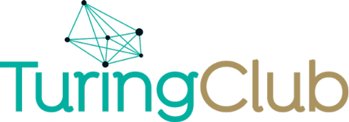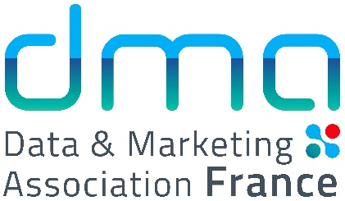

**La DMA France et le Turing Club annoncent   
la Co-création du « Club Turing Data IA » au sein de la DMA France**

Paris, le 14 février 2023

**Les membres du Turing Club rejoignent ainsi la DMA France en 2023 pour créer ensemble le « Club Turing Data IA » qui assure la continuité et le développement des travaux d’experts prestataires des organisations sur les sujets Datascience et IA.**

Cette décision a été validée par l’Assemblée Générale qui réunissait les adhérents du Turing Club et présidée par Arnaud CONTIVAL, en présence de Nathalie PHAN PLACE, Secrétaire Générale de la DMA France.

« *Après 4 ans d’intenses activités, de nombreux travaux en commun, de beaux événements et prises de paroles en public, le tout dans une ambiance conviviale, il est temps pour les membres du Turing Club de rejoindre une association plus importante et plus représentative qui permettra aux métiers de la data, de la datascience et de l’IA d’être représentés à grande échelle* » **se réjouit Arnaud Contival, Président du Turing Club.**

Ce rapprochement sera en effet **l’occasion pour tous les membres du Turing Club de rejoindre la communauté des professionnels de la Data Marketing représentée par la DMA France**, de participer à l’ensemble de ses réunions, ateliers et événements, et de bénéficier de l’ensemble des services offerts par la DMA France à ses membres : rencontres, formations, labels, veille technologique et juridique, représentation sectorielle, etc.

**Jean-Michel Moulié, Président de la DMA France, y voit également une réelle opportunité pour les membres des deux organisations** : « *Accueillir au sein de la DMA France les prestataires experts de la datascience et de l’IA en provenance du Turing Club apporte une ouverture et une compétence incontestable au profit de l’ensemble des membres de la DMA France et du Turing Club, d’autant plus justifiée à l’heure où l’IA générative va venir bouleverser le quotidien de la Data Marketing* ».

**L’ANIMATION DU CLUB**

Le club, qui réunira les professionnels des deux organisations, est désormais opérationnel et a été présenté le 14 février lors de la [Love Data Day](https://www.lovedataday.com/), l’événement des professionnels de la Data *by* DMA France. Il sera dirigé par les deux animateurs issus du Turing Club :

**Francois LE CORRE, Fondateur de Round Data**

Spécialiste de la Data et de la Data Science au service des enjeux business et expérience client et digitale depuis plus de 25 ans.

Un expérience plurielle annonceur, agence et cabinet de conseil qui a permis de fonder Round Data il y a 3 ans pour accompagner les entreprises dans leur stratégie et leur trajectoire Data ainsi que dans la mise en place des projets qui en découlent. Ses axes clés de la transformation : la culture data des entreprises, l’organisation des équipes, leurs compétences et leurs modes de fonctionnement, la Gouvernance des données et la Data Science.

Passionné également par la transmission et la montée en compétence, François enseigne la Data et l’IA dans plusieurs écoles et universités dont à Paris Panthéon Assas où il est maître de conférence associé.

**Fabrice MÉTAYER, Dirigeant de Kernix**

Entrepreneur français depuis plus de 20 ans et passionné de nouvelles technologies, d'entreprenariat et de création de valeur.

Dirigeant de Kernix, Agence digitale et data. Kernix est expert en design et développement sur mesure : service en ligne, e-commerce, solution métier web, solution Data et IA et création de valeur par la donnée. Concrètement, avec chaque client, nous concevons, nous réalisons et nous exploitons la solution digitale-data qu'il édite par notre intermédiaire et qui répond à son besoin spécifique.

 Mes valeurs : grandir et faire grandir (chaque client - ses projets et ses équipes - ; chaque collaborateur ; chaque partenaire), sincérité et professionnalisme, satisfaction client. Je suis également actif dans le lancement de projets d'entrepreneurs et de startups, dans des fonds d'investissements, d'accompagnement et d'amorçage : Jellyfishhh, TicTacTrip, Reworld Media, Babbar.tech, Network Finance, 50 Partners, Croissance Plus, Turing Club, Printchain.

**AU PROGRAMME DU CLUB**

Après la pose des fondements du Club durant le 1er trimestre (périmètre, acteurs, axes de travail, feuille de route pour 2023), les deux co-animateurs envisagent dès à présent de premiers axes de travail dans la continuité des actions précédentes :

* un baromètre de l’évolution des métiers de la Data
* une cartographie des types de formations Data sur le marché
* une composante transverse « Women in Tech »
* des use cases sur la vraie vie des entreprises

Membres du Turing Club, membres de la DMA France et experts de la Data IA seront les bienvenus au sein de ce nouveau Club : **le Club Turing Data IA *by* DMA France**

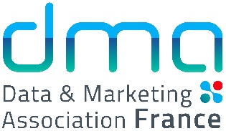**À propos de la DMA France**

La DMA France est l’organisme référent sur les problématiques de la data marketing multicanal au service des professionnels et des institutionnels. La DMA France a pour mission de fédérer, promouvoir et valoriser les acteurs de l’industrie de la Data et du Marketing en France pour favoriser leur développement. Elle est à l’origine de la création du Privacy Protection – Pact, le label des professionnels de la data. Elle s’appuie sur ses 200 sociétés membres et les accompagne dans l’innovation industrielle et technologique.

[www.dma-france.org](http://www.dma-france.org) - Contact [nplace@dma-france.org](mailto:nplace@dma-france.org)